Stavba těla savců


Datum vytvoření projektu | LEDEN 2011
Ročník | 2.
Popis prezentace | Pracovní list s úkoly. Žáci si zopakují části těla savců, popíší a doplní stavbu těla psa a koně.

Jméno:……… ……………………….
STAVBA TĚLA SAVCŮ

Části těla savců se nazývají :
hlava, krk, trup, přední končetiny, zadní končetiny, ocas

Napiš názvy částí těla psa:

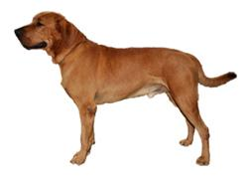

Popiš podobně i stavbu těla koně. Obrázek si vybarvi.

Použité zdroje:
Pes- http://www.muj-pes.cz/plemena/danska-doga-764.html
Kůň- http://office.microsoft.com/cs-cz/images/similar.aspx#a:MC900326468

